内部文件：密级x

零售服务管理平台（RSP）

总体设计说明书

【版本：V1.1.0.0】

拟 制 人_______梁恩贵_________
审 核 人______________________
批 准 人______________________

墨者软件
2011年03月10日
http://www.rspcn.com
版权信息：
本文档及其所含信息为机密材料，由墨者软件拥有，未经墨者软件书面授权，不得将此文档及其所含信息泄露给第三方。
版本修订说明：
版本号 | 日期 | 修订内容说明 | 拟稿 | 审批
1.0 | 2011/01/17 | 拟稿 | 梁恩贵
1.1 | 2011/3/10 | 完善各子系统功能规划 | 梁恩贵

目录
1 引言 5
1.1 目的 5
1.2 释义 5
1.3 局限性与约束 5
2 概述 5
2.1 产品介绍 5
2.2 解决方案 5
3 需求分析 6
3.1 概述 6
3.1.1 零售客户需求 6
3.1.2 广大分销商需求分析 6
3.1.3 平台运营商需求分析 7
3.2 产品性能和功能特性分析 7
3.2.1 产品性能分析 7
4 总体设计 7
4.1 系统架构图 8
4.2 技术架构 9
4.3 系统拓扑图 9
5 功能描述 10
5.1 R3零售终端 10
5.1.1 产品概述 10
5.1.2 技术架构 10
5.1.3 业务功能 11
5.2 RSP零售服务平台 13
5.2.1 Webservice接口 14
5.2.2 RSP管理平台 15
5.3 业务服务器规划 16
5.3.1 总体架构 16
5.3.2 功能实现说明 16
5.3.2.1 SOCKET通讯服务端 16
5.3.2.2 工作线程池 17
5.3.2.3 数据库连接池 17
5.3.2.4 服务端业务逻辑组件 18
5.3.2.5 客户端业务逻辑组件 18
5.3.2.6 通讯客户端 19
5.4 数据中心规划 19
5.5 电子商务平台规划 19
6 性能设计 19
6.1 客户端性能要求 19
6.2 业务服务器性能要求 20
7 项目推广计划 20
7.1 项目试点 20
7.1.1 深圳银基 20
7.1.2 广西烟草 20
7.1.3 河北唐山 20
7.2 规模推进 20

引言

目的
针对零售服务行业特点，结合我司的实际情况，设计零售服务行业管理平台总体规划，面向零售服务管理平台和零售管理终端设计和开发人员。

释义
（本文主要概念或术语解释）。
RSP（Retail Service Platform）——零售服务平台

局限性与约束
（本文观点成立的条件与可能发生的变化）。

概述

产品介绍
本平台面向零售服务行业，定位于零售服务行业电子商务平台，提供整体零售服务行业解决方案，实现零售服务行业制造商、分销商和商户之间供应链管理，面向广大连锁和单店提供集中和分布式管理的零售管理。

解决方案
本方案面向零售服务行业，通过互联网和移动互联，搭建零售服务电子商务平台，实现制造商与分销商、广大商户的分销和门店管理，从而打造基于零售服务平台的实体和互联网相结合的电子商务平台。

需求分析

概述
本平台客户对象是广大分销商、零售商户以及运营商，主要需求包括以下几个方面：

零售客户需求
零售商根据是否连锁企业，分为单门店和连锁企业。单门店客户主要实现基本的商品订货、库存管理等功能，业务相对单一，这部分客户占目标客户的大部分客户。
对于这些客户的老板，同时具有在家里分析销售情况的需求，因此后续可以考虑实现在线查询的功能。

广大分销商需求分析
零售商根据是否连锁企业，分为单门店和连锁企业。
连锁零售商的种类和形态繁多，具有规模化、跨区域、同品类、同标识的特点，具有经销商、直营店、加盟店、联营店、代销商、专柜等几种形式，如下图所示：
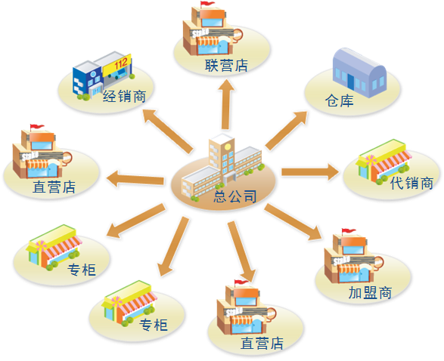
目前连锁零售企业存在的问题包括：
- 自身无机房，无具备固定IP的网络；
- 无系统管理和维护能力；
- 本身具有连锁管理的需求；
因此，面对具有小规模门店的连锁企业，采用托管运营的模式是中小企业连锁门店的发展趋势。

平台运营商需求分析
广大平台运营商，期望通过搭建平台，发展零售商户将成千上万的零售户集中到运营平台，在此平台上可以采集用户数据、收集交易信息，发布信息、投放广告等业务，通过运营服务，实现运营收入。

产品性能和功能特性分析

产品性能分析
全国零售服务行业商户数量级为千万级，按照3年达到100万及客户计算，面向百万级用户，实时交互的数据量巨大，对于后台服务管理要求极高，因此本方案引入云计算架构，统一认证服务器和主数据集中管理，业务数据分布式存储模式，提供服务器运行性能。

总体设计
整个零售服务管理平台设计分为系统架构设计、技术架构设计和系统功能设计等几部分。

系统架构图
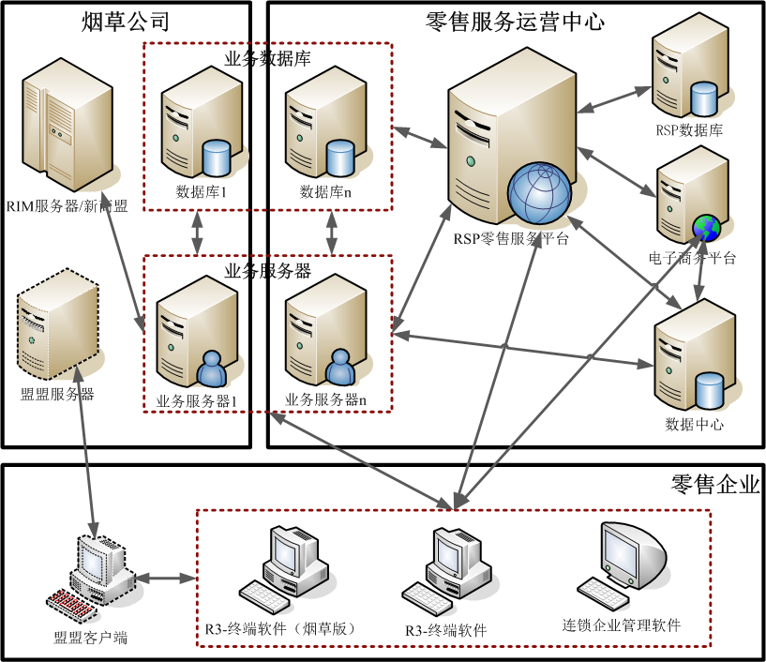
RSP零售服务平台负责管理全网企业管理、供应链、软件升级、商品、会员、商盟等管理，存储全国的企业、供应链、商品、会员、商盟、服务器配置等信息，全国部署一套，可以与新商盟进行系统集成。
业务服务器，负责业务数据的传输以及前后台消息的推送，后期可提供零售户的业务查询，采用分布式部署的方式，允许部署在烟草公司或者运营中心的机房。
业务数据库，采用分布式或者几种部署的方式，存储所有零售业务数据。
R3终端软件支持在线和离线模式，支持C/S和ADOserver模式，可以支持Sqlite/SqlServer/DB2/Oracle等多种数据库。
数据中心和电子商务平台为后期需要拓展和开发的平台。

技术架构
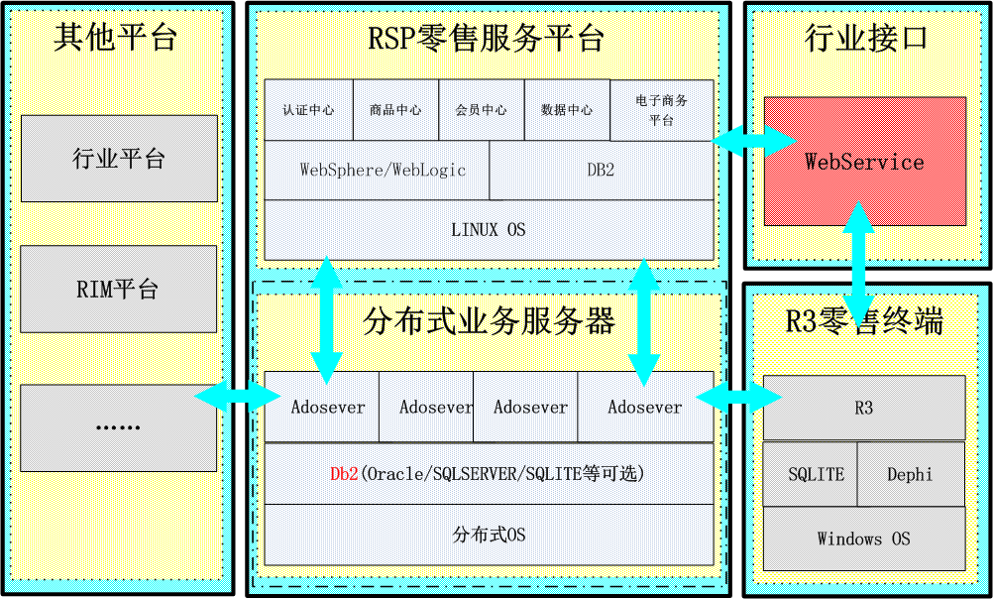
RSP零售服务平台采用Java进行开发，总体上采用楼上框架，对外提供WebService接口，后台数据采用db2，后续考虑采用云计算架构进行升级改造。
业务服务器目前采用Delphi进行开发，暂时只能部署于Window平台，后续可以考虑采用C或者JAVA开发通讯服务端，实现跨平台应用服务的支持。后台数据库采用DB2，可以支持Oracle/Sqlserver/Sqlite等数据库；业务服务器采用Socket与客户端进行通讯。
R3零售终端采用Delphi进行开发，采用Sqlite本地数据库，同时支持C/S模式和Adoserver模式，可以支持DB2/Oracle/Sqlserver等多种关系型数据库。

系统拓扑图
以烟草公司为例，系统部署的拓扑图如下图所示：
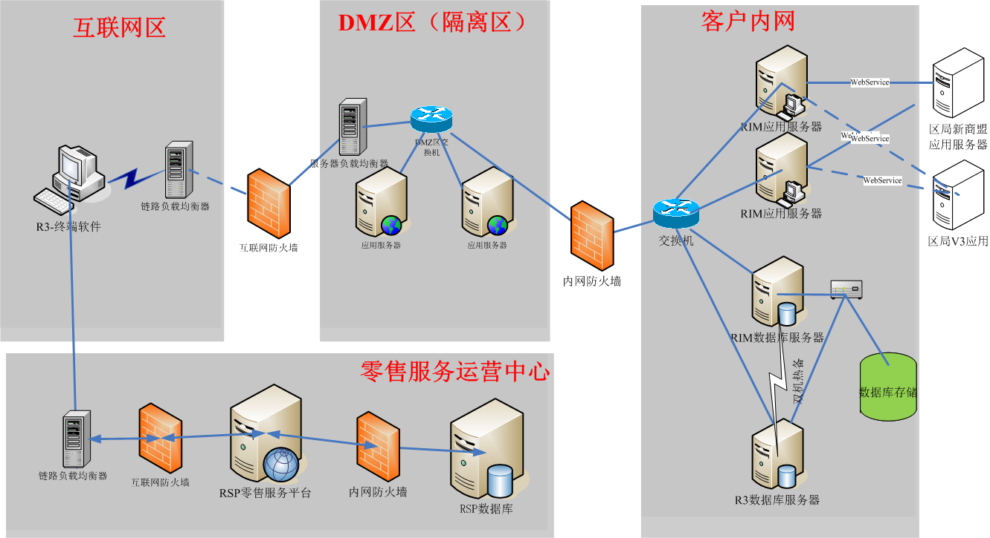

功能描述

R3零售终端

产品概述
R3软件是专门为零售服务行业开发的POS管理软件。
R3根据应用模式分为：店面版、连锁版以及离线版。
R3支持SQLServer、SQlite、Access、DB2、Oracle等数据库。
R3易于维护，具有数据强大数据备份和恢复功能，自主研发的数据同步工具，可以实时将店面数据同步到平台。
R3同时支持即时通讯、手机短信、日常办公、考勤、视频监控等功能。

技术架构
系统架构和部署图如下图所示：
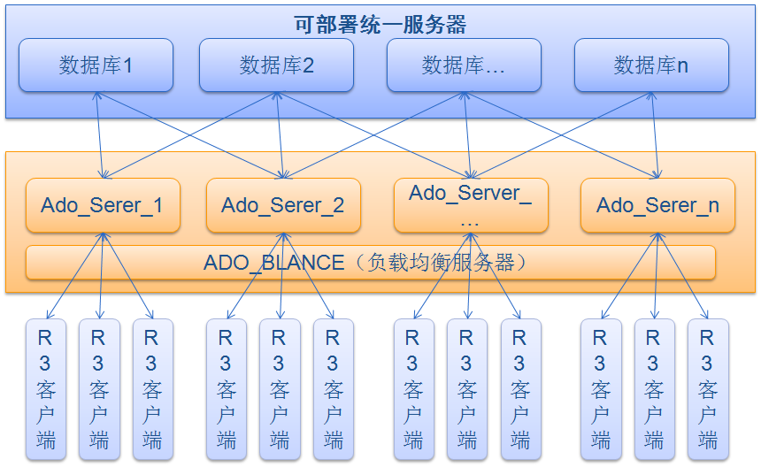

业务功能
根据现有客户需求，功能清单如下表所示：
菜单 | 二级菜单 | 三级菜单 | 备注
登录 |  | 用户登录
进销存管理 | 进货管理 | 订货订单
进销存管理 | 进货管理 | 进货入库
进销存管理 | 进货管理 | 采购退货
进销存管理 | 销售管理 | 商品促销
进销存管理 | 销售管理 | 销售订单
进销存管理 | 销售管理 | 销售出货
进销存管理 | 销售管理 | 销售退货
进销存管理 | 前台收银 | 收银机
进销存管理 | 前台收银 | 交班结账
进销存管理 | 存货管理 | 调拨单
进销存管理 | 存货管理 | 领用单
进销存管理 | 存货管理 | 损益单
进销存管理 | 存货管理 | 盘点单
进销存管理 | 财务管理 | 成本核算
进销存管理 | 财务管理 | 月末月结
财务管理 | 现金银行 | 银行账户
财务管理 | 现金银行 | 收支科目
财务管理 | 现金银行 | 收款单
财务管理 | 现金银行 | 付款单
财务管理 | 现金银行 | 其他收入
财务管理 | 现金银行 | 其他支出
财务管理 | 现金银行 | 存取款单
财务管理 | 台账管理 | 日结账
财务管理 | 台账管理 | 月结账
财务管理 | 台账管理 | 结账管理
基础资料 | 基础档案 | 门店档案
基础资料 | 基础档案 | 部门档案
基础资料 | 基础档案 | 职务档案
基础资料 | 基础档案 | 角色档案
基础资料 | 基础档案 | 员工档案
基础资料 | 商品档案 | 商品分类
基础资料 | 商品档案 | 商品单位
基础资料 | 商品档案 | 商品档案
基础资料 | 客户资源 | 供应商档案
基础资料 | 客户资源 | 客户等级
基础资料 | 客户资源 | 企业客户
基础资料 | 客户资源 | 会员档案
统计报表 | 业务报表 | 商品进货报表
统计报表 | 业务报表 | 商品销售报表
统计报表 | 业务报表 | 商品领用报表
统计报表 | 业务报表 | 商品损益报表
统计报表 | 业务报表 | 商品库存报表
统计报表 | 财务报表 | 进销存统计表
统计报表 | 财务报表 | 毛利分析表
统计报表 | 财务报表 | 营业结帐表
系统管理 | 系统设置 | 系统参数
系统管理 | 系统设置 | 设备参数
系统管理 | 工具 | 公告发布
系统管理 | 工具 | 手机短信
详见《R3零售终端系统规格说明书》。

RSP零售服务平台
RSP零售服务平台专指用于为R3零售终端及其他接入软件提供统一服务认证、商品、会员等一系列服务的服务器。
其主要功能示例如下：
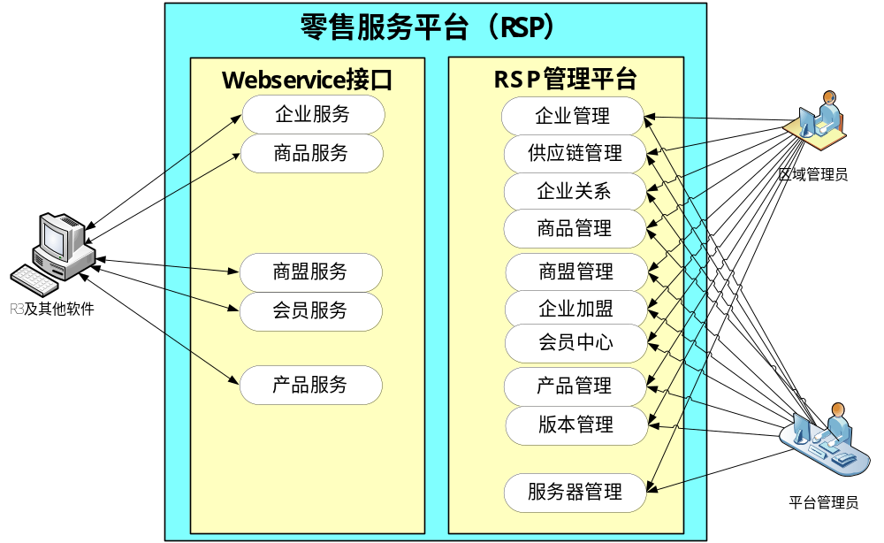

Webservice接口
Webservice接口是RSP零售服务平台对R3零售终端及其他软件提供企业服务、商品服务、商盟服务、会员服务和产品服务的公共接口，其提供的具体功能如下表：
子系统 | 模块 | 用例名称 | 简述
Webservice服务 | 企业服务 | 1)企业登陆 | R3进行登陆
Webservice服务 | 企业服务 | 2)登陆名验证 | R3在注册前验证RSP平台是否已存在登陆名
Webservice服务 | 企业服务 | 3)企业注册 | R3向RSP平台提交企业注册信息，进行注册
Webservice服务 | 企业服务 | 4)企业注销 | R3向RSP平台提交企业注销请求，进行注销
Webservice服务 | 企业服务 | 5)密码修改 | R3向RSP平台提交密码修改请求，进行修改
Webservice服务 | 企业服务 | 6)资料修改 | R3向RSP平台提交资料修改请求，进行修改
Webservice服务 | 企业服务 | 7)经营权申请 | R3向RSP平台提交当前企业申请某企业的某条供应链经营权的信息，进行申请
Webservice服务 | 企业服务 | 8)经营权变更 | R3向RSP平台提交当前企业与下级企业关系的变更请求，进行变更
Webservice服务 | 企业服务 | 9)经营权审核 | R3对下级企业经营权申请记录进行审核
Webservice服务 | 企业服务 | 10)企业查询 | R3查询与本企业相关的上下级企业关系
Webservice服务 | 商品服务 | 11）商品上传
Webservice服务 | 商品服务 | 12）商品下载 | R3下载企业加入的供应链商品基本资料
Webservice服务 | 商盟服务 | 13）加盟商盟 | 企业加盟商盟申请
Webservice服务 | 商盟服务 | 14）商盟查询 | 查询商盟信息
Webservice服务 | 会员服务 | 15）会员注册 | R3进行会员注册商盟信息
Webservice服务 | 会员服务 | 16）会员下载 | R3下载会员信息
Webservice服务 | 会员服务 | 17）会员资料修改 | R3修改会员资料，不能修改所关联会员卡信息
Webservice服务 | 会员服务 | 18）会员卡更换 | 更换会员卡
Webservice服务 | 会员服务 | 19）会员卡信息下载 | 下载会员卡信息
Webservice服务 | 产品服务 | 20)升级检测 | R3通过平台获取自己是否需要升级及相关升级信息

RSP管理平台
RSP管理平台是RSP零售服务平台的后台管理系统，主要提供区域管理人员、系统管理人员对企业、供应链、企业关系、商品管理、商盟管理、企业加盟、会员中心、产品中心、商品中心及服务器群组管理服务，其具体功能简要描述如下表：
子系统 | 用例名称 | 简述
RSP管理平台 | 1）企业管理 | 管理员对企业资料进行查询、新增、修改、注销、审核
RSP管理平台 | 2）供应链管理 | 管理员对供应链进行查询、新增、修改、注销
RSP管理平台 | 3）企业关系管理 | 企业关系管理用于管理企业之间经销商品的上、下级关系，主要功能有添加下级企业、变更企业关系、经营权审核等
RSP管理平台 | 4）商品管理 | 商品增、删、改、查功能
RSP管理平台 | 5）商盟管理 | 商盟增、删、改、查功能
RSP管理平台 | 6）企业加盟 | 管理企业与商盟的加盟关系
RSP管理平台 | 6）会员中心 | 会员增、删、改、查功能
RSP管理平台 | 7）产品管理 | 管理员对产品进行维护、发布等
RSP管理平台 | 8）版本管理 | 管理员对版本信息进行维护、发布、审核等
RSP管理平台 | 9）服务器管理 | 管理员对服务群级进行维护

业务服务器规划

总体架构
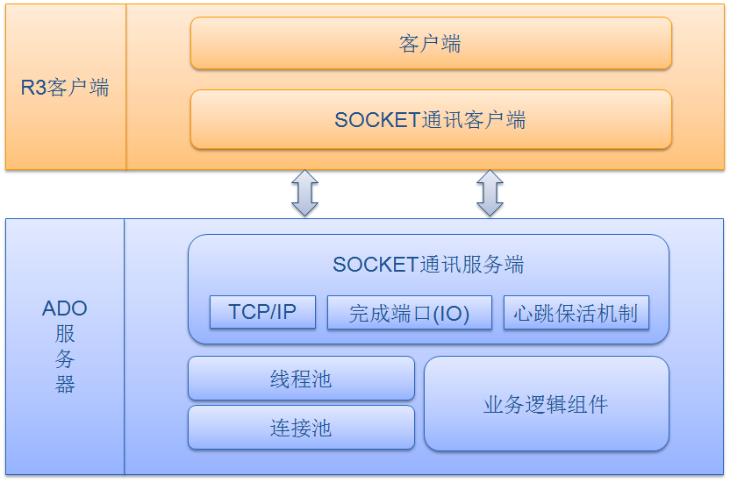

功能实现说明

SOCKET通讯服务端
- SOCKET通讯
  - 数据包接收
  - 数据包发送
  - 支持心跳保活机制—TCP/IP自带心跳机制
  - 多线程—数据接收与发送
  - IO模型—采用“完成端口模型”
- 数据包处理
  - 数据解压缩<Gzip算法>
  - 数据包解析
  - 数据包加解密(DES)
  - 数据接收发送队列

工作线程池
- 线程管理
  - 线程缓冲数
  - 生命周期控制
  - 线程自动调配
- 工作内容
  - 数据队列中接管接收数据包
  - 解析数据包协议
  - 连接池中取得数据库连接
  - 调用业务逻辑组件
  - 处理结果提交发送队列并通知通讯组件

数据库连接池
- 连接状态管理
  - 使用状态管理
  - 对断网等异常连接的自动修复
  - 多数据连接的分组管理
- 工作内容
  - 提供数据库访问
  - 为工作线程分配可用连接
  - 连接生命周期的控制

服务端业务逻辑组件
- 数据查询
  - 调用远程对象返回查询结果
  - 执行客户端查询指令
- 数据提交
  - 调用远程对象按定义的逻辑提交数据
  - 执行客户端提交指令
- 远程方法
  - 执行远程过程并返回处理结果

客户端业务逻辑组件
- 访问接口，详见《调用接口方法说明》
  - 访问控制<对数据库及业务逻辑对象进行控制>
  - 批处理<为减少服务端压力对多个访问进行批量处理>
  - 即时通讯
- 连接管理
  - 无状态调用
  - 有状态调用<启动远程事务时需保留状态,通常不用>
  - 断网自动修复连接

通讯客户端
- SOCKET
  - 数据包接收
  - 数据包发送
  - 心跳保活机制
- 数据包
  - 数据解压缩<Gzip算法>
  - 数据包解析
  - 数据包加解密(DES)

数据中心规划
面向全行业零售服务平台，后期可以考虑规划数据中心，将面向不同行业、不同供应商进行数据挖掘和分析，为行业提供各种分析模型和数据。

电子商务平台规划
面向全网电子商务平台，扩展供应商管理系统、供应链管理系统、商盟积分管理系统、订单采集功能、第三方支付等功能。

性能设计

客户端性能要求
按照单门店存储3年数量计算，每日3000笔交易，每笔15个商品，每月4.5万笔，每年54万，3年162万记录，因此客户端规划。

业务服务器性能要求
假设按照用户级别：10万级别测算，数据库存储预估如下：
按照每天1000笔交易计算
每月3亿笔交易，按照每笔5条数据，每月15亿条明细
按照表头记录长度500字节，明细记录长度200字节
数据容量=150G+300G=450G。

项目推广计划

项目试点

深圳银基
针对非烟草行业企业客户，进行首个客户试点，探索非烟草行业客户发展道路，同时完善现有产品。

广西烟草
面向烟草商业买单的商务模式，探索服务运营的推广模式。

河北唐山
面向烟草工业参与运营的模式，探索工业参与广告运营的推广模式。

规模推进
在广西、河北等地试点的基础上，开始在全国各个地市进行规模推广。

